|  | **TERMOFORMADORA DE BANDEJAS DE CARTÓN**  Modelo: TP-MBC-03 |
| --- | --- |
|  |  |
| Luis Vernet 1963 - 1842 - Monte Grande  Buenos Aires, Argentina.  Tel: +54 11 4281 1229  Cel: +54 11 4497 4602  Email: [Comercial@tech-pro.com.ar](mailto:Comercial@tech-pro.com.ar) |  |

**Empresa:**

At.

De acuerdo a lo solicitado oportunamente por Ud. nos es grato cotizarle lo siguiente.

**Referencia:** Máquina semiautomática Termo-formadora de Bandejas de Cartón.

**Descripción:**

La estructura de la máquina es de perfiles de Acero, está soldada totalmente por MIG Y revestida con pintura resistente a altas temperaturas. La estructura está cubierta por carenados de chapa que protegen las partes móviles del polvillo que desprende el cartón.

Los carenados están recubiertos con pintura en polvo termo-convertible para prevenir la corrosión ante golpes o rayones.

Todos los movimientos de la máquina son realizados por un motor eléctrico. El mismo es controlado electrónicamente y alimentado con 220 Vca.

**Control de temperatura de matriz:**

La máquina tiene un sensor de temperatura en la matriz que le permite al controlador decidir cuándo prender o apagar las resistencias (220 Vca) que la calientan.

La temperatura objetivo se puede modificar desde una perilla ubicada en el tablero eléctrico y la temperatura actual se muestra en un reloj termómetro analógico.

Las resistencias eléctricas van montadas sobre cada matriz, no son parte de la máquina ni están contempladas en este presupuesto. ( solicitar presupuesto de matriz)

**Sistema de alimentación manual:**

Los cartones, previamente troquelados, se colocan manualmente sobre las guías de alimentación de la matriz, teniendo la precaución de que la cantidad de los mismos sea la deseada.

Las guías de alimentación se encuentran completamente por fuera de la zona de calor y prensado (fig 1 y 2), por lo que el operario no corre riesgos de quemaduras ni contacto con partes móviles.

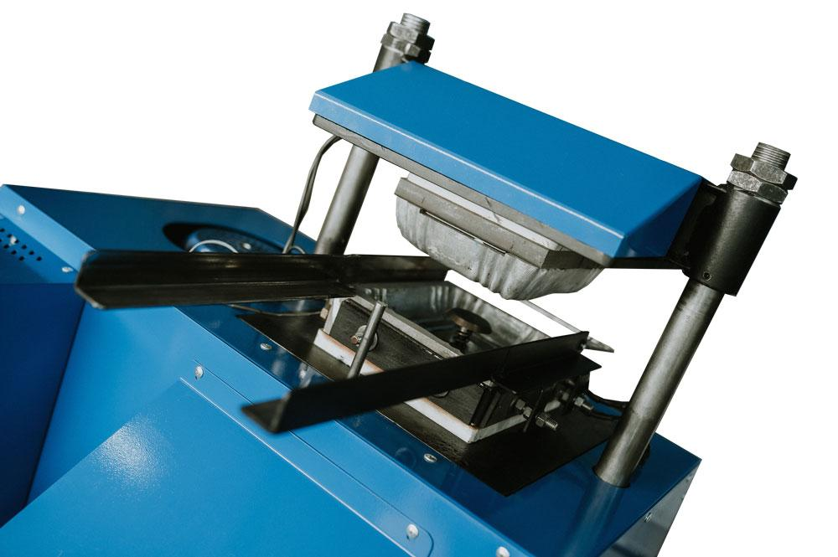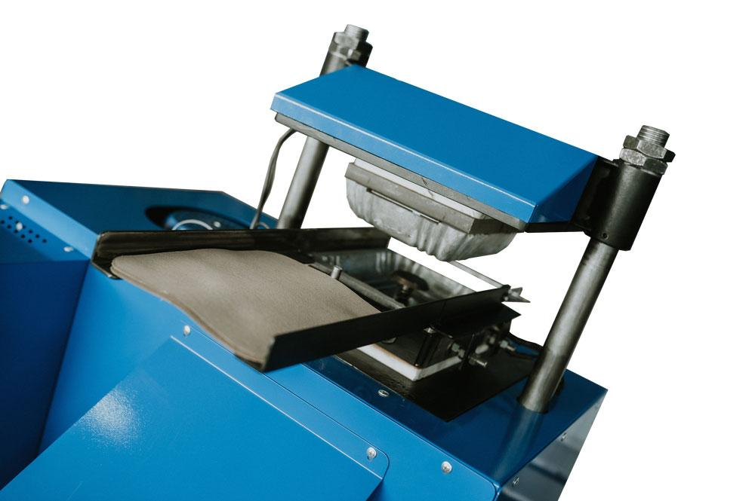

Fig. 1 Fig. 2

El resto de las operaciones (posicionamiento de cartones en la matriz, prensado, expulsión de bandejas formadas y descarga) son realizadas automáticamente por la máquina en el tiempo y con la temperatura predeterminadas por el usuario.

**Posicionado de cartones en la matriz:**

Durante este paso y en los próximos, el operario ya no necesita tener contacto con los cartones ni bandejas terminadas y puede dedicarse a contar los cartones para el siguiente ciclo.

Los cartones avanzan automáticamente hacia la hembra de la matriz deslizándose sobre las guías laterales (reguladas para centrar los cartones en la puesta a punto de la máquina) hasta que llegan al perno trasero (regulable) que los frena y los deja centrados con respecto a la matriz.

**Prensado:**

El macho de la matriz baja, haciendo presión sobre los cartones y frena en el punto de máxima presión durante el tiempo que el usuario predetermina. Este parámetro se modifica mediante una perilla ubicada en el tablero de comando.

**Expulsión de bandejas terminadas y descarga de matriz:**

Estos dos pasos son realizados automáticamente por la máquina. Las bandejas terminadas se descargan de la matriz y caen por gravedad en un recipiente a elección del usuario.

**Producción:**

Teniendo en cuenta que la cantidad de cartones prensados por ciclo queda a elección del usuario (considerando luces de matriz y regulando la presión de la máquina), desde Tech-Pro solo podemos garantizar la cantidad de ciclos por hora que realiza la máquina.

El tiempo de ciclo está compuesto por dos partes, tiempo de giro y tiempo de prensado, siendo el primero fijo y el segundo modificable (1 a 5 segundos). Por lo tanto la cantidad de ciclos por hora máxima es de 720 y la mínima es de 400

**Matriz:**

La máquina admite el cambio de matrices ya que tanto macho como hembra están abulonados a las placas superior e inferior respectivamente. Las dimensiones máximas para una matriz son 340mm por 340mm. (Fig. 3)

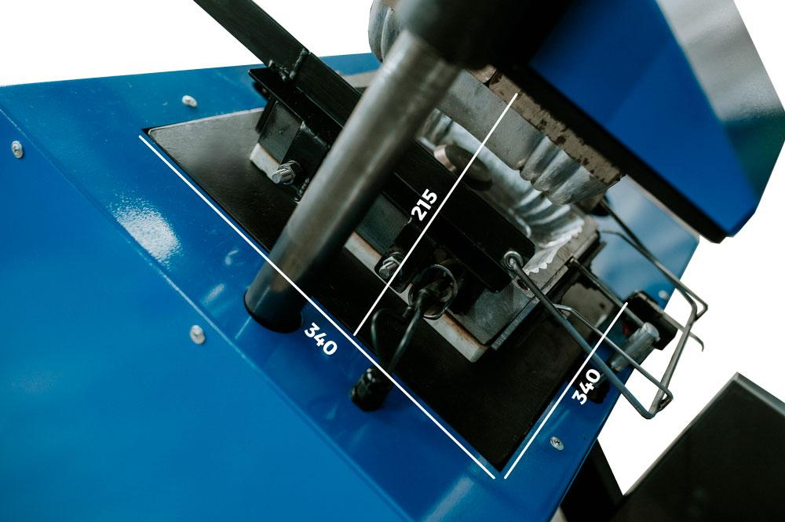

Fig. 3

Dentro de estas dimensiones, se puede colocar cualquier tipo de matriz de termo-formado, respetando los procedimientos de centrado de expulsor, centrado de macho, regulación de presión, regulación de perno de centrado y conexiones de sensor de temperatura, termómetro y resistencias.

Tech-Pro puede proveer matrices de aluminio mecanizadas en CNC y calefaccionadas con resistencias eléctricas con la potencia adecuada para cada tamaño y diseño de matriz.

Este presupuesto no incluye matrices, resistencias ni el servicio de instalación de las mismas en la máquina. (solicitar presupuesto de matriz)

**Características:**

* La máquina es totalmente eléctrica (220 Vca) y el consumo máximo es de 20 A.
* Las dimensiones máximas de la estructura son: Ancho: 900 mm, Largo:1.300 mm Alto:1.400 mm
* Cuenta con un botón de parada de emergencia próximo al operario.
* Permite al operario diagnosticar errores a través de la pantalla digital del inverter, (ej.: baja tensión) y ventanas para controlar la correcta posición de frenado.
* Todos los ejes y barras deslizantes cuentan con alemites para el engrase periódico.

| **Garantía** | Incluye 6 meses de garantía a partir de la fecha de entrega por defectos de fabricación. |
| --- | --- |
| **Precio** | U$D 12.650 + IVA  (Dólares Estadounidenses, tipo de cambio: dólar oficial BNA) |
| **Forma de Pago** | Contado contra prueba* y entrega de la máquina en el taller de Tech-Pro |
| **Duración de  la oferta** | 15 Días a partir de la emisión del presupuesto. |

*La prueba se considerará superada al realizar 100 ciclos de Termo-formado, verificando que las bandejas estén bien conformadas. En el caso de que Tech-Pro provea una matriz nueva o se instale una matriz del cliente, la máquina se entregará probada y lista para comenzar a producir.

Si el cliente compra la máquina sin matriz, la prueba se realizará con una matriz propia instalada temporalmente.

Lo saluda atte. Daniel Jose